京っこクラブ2021 2月活動報告
Photo Map
in 伏見いきいき市民活動センター
＆伏見区周辺を探索
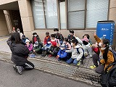
活動日時： A…2月19日（土）
B…2月20日（日）
活動プログラム：
午前 | 集合・挨拶 | おはようございます！2021年度、最後の活動です。今日は、伏見区を探検するよ！どんな道が待っているかワクワクするね。
 | 街探検 | グループで進んだ道を紙に書いていくよ。道の途中で見つけた“思わず行ってみたくなる場所”を写真に残そう！細い道や抜け道を進んで行くのもとっても楽しそうだね！公園をたくさん見つけているグループもあったね。
 | 昼食 | お昼ご飯は、見つけた公園や川沿いで食べよう！今まで歩いてきた道を振り返りながら、次はどの道を進んで行こうかみんなで相談しよう。
午後 | 地図作成 | スタート地点に戻ってきたら、地図に載せるお気に入りの10枚を選んでね。選び終わったら、早速オリジナル地図を作ろう！進んだ道はもちろん、進まなかった道も書くと地図っぽくなるね。
 | 発表タイム | 完成した地図を他のグループに見せながら、進んだ道や見つけたものを発表してみよう！他のグループの地図を見て“思わず行ってみたくなる場所”はあったかな？  発表後は、自分達で作った地図を分け分けして持ち帰ろう。
 | 振り返り  解散 | 街を歩いて、地図を書いて、写真を撮って、地図を作って、大忙しな一日だったね。グループで一つの目的を達成するために、大切なことは分かったかな？来年度も、みんなで目的を達成するために力を合わせていこうね！

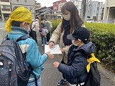

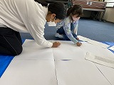

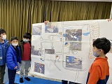

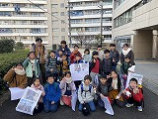

＜全体感想＞
今月で、2021年度最後の京っこクラブとなりました。今年度は、グループ活動をより意識をしてもらうために様々なねらいを持って活動を行ってまいりました。その集大成として、今月は“一つの目的を達成する”をねらいとし、達成するために何が大切なのかをメンバーに気付き、実践して欲しいと願い活動に挑みました。高学年の多くは、引っ張ろうとする意識、周りを見る意識が垣間見えるようになってきています。ですが、まだ自分のやりたいように場を回したり、疲れてくると引っ張る意識が低くなったりと安定しない様子でした。また、活動に対して多くのメンバーがやりたいという意欲が見られます。その意欲のぶつかり合いも多く、グループでの力というよりは、個々の力が強く出てしまっているのも相まって引っ張るより、張り合っているようにも感じます。意欲を最大限に維持しつつ、グループとして力を発揮していけるように、来年度もよりメンバーと向き合い活動を進めて参りたいと思います。 (橋本 里佳）

